
信息科学与工程学院 《计算方法》 实验报告

系 别 计算机科学与工程系

专 业 计算机科学与技术等

年 级 2021 级

姓 名 单楚雄

指导教师 郭卫斌

2022-2023 学年 第 2 学期

学号：21013025 | 姓名：单楚雄

实验一 插值方法

一. 实验目的
(1) 熟悉数值插值方法的基本思想， 解决某些实际插值问题， 加深对数值插值方法 的理解。
(2) 熟悉 Matlab 编程环境，利用 Matlab 实现具体的插值方法，并进行可视化。

二. 实验要求
用 Matlab 软件实现 Lagrange 插值、分段线性插值、 Hermite 插值、Aitken 逐步插值 算法，并用实例在计算机上计算和作图。

三. 实验内容

1. 实验题目
3-1 ：基于下面的数据表
x | 0.4 | 0.55 | 0.8 | 0.9 | 1.0
y | 0.41075 | 0.57815 | 0.88811 | 1.02652 | 1.17520
构造适合该数据表的一次、二次和三次 Lagrange 插值公式，计算 x=0.5, 0.7, 0.85 时 f(x)的近似值，比较不同次数的插值公式的计算结果。
3-2 ：仿照附录 C 中“文件 1.2 逐步插值”程序(Neville 算法)编写相应的 Aitken 逐步插值算法的程序，根据实验题目 3- 1 中所给数据，分别利用上述两种算法求f(x)在 x=0.5, 0.7, 0.85 处的值，比较两种算法的计算结果，并与 3- 1 中的计算结果进行比较。
3-3 ：设
f (x) = 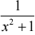 ， x[−5,5]
将区间[-5, 5]分为 n 等份，则相应的节点为xk = −5 + k 10 / n (k=0,1,2,3, … ,n)。
要求：
(1)构造当 n=2,4,6,8,10 时的 Lagrange 插值多项式 Ln(x)，并在同一张图上画出f(x) 和所有 Ln(x)的图形；
(2) 构造当 n=2,4,6,8,10 时的 Heimite 插值多项式 H2n+1(x) ，并在同一张图上画出 f(x)和所有 H2n+1(x)的图形；
(3) 对于 n=10，构造分段线性插值多项式和分段三次 Hermite 插值多项式， 并将 它们的图形与f(x)的图形画在同一张图中。

2. 设计思想
要求针对上述题目，详细分析每种方法的设计思想。

Lagrange 插值：
Lagrange 具有累加的嵌套结构，容易编制其计算程序。事实上，在逻辑上表现为二重循环，循环（j 循环）累乘求得系数，然后再通过外循环（i循环）累加得出插值结果y。

Neville 插值：
Neville 插值的基本思想和Aitken 插值一样，不同的是Neville 插值每次选取的两个插值节点都是上一步相邻节点插值后得到的，而不是新的插值节点，这样得到的插值函数和原函数更加接近。
Atiken 逐步插值：
Aitken 插值是对三步插值转化为两步插值的重复，先将前两个插值点插值生成新的数据，然后与第三个插值点进行新的两点插值，不断重复这个插值过程，每一步增加一个新的节点，直到遍历所有节点为止，最终获得与原函数更加接近的插值函数。
Hermite 插值：
Hermite插值是Lagrange插值的综合与推广，，为保证插值函数能更好地密合原来的函数，要求“过点”，即两者在节点上有相同的函数值，而且要求“相切”，即在节点上还具有相同的导数值

3. 对应程序
列出每种方法的程序。
- Lagrange 插值
function[y0,N]=Lagrange_eval(X,Y,x0)
m=length(X);
N=zeros(m,1);
y0=0;
for i=1:m
N(i)=1;
for j=1:m
if j~=i
N(i)=N(i)*(x0-X(j))/(X(i)-X(j));
end
end
y0=y0+Y(i)*N(i);

end
disp('单楚雄21013025');
(2)Neville逐步插值
function y0=Neville_eval(X,Y, x0)
m=length(X);
P=zeros(m,1);
P1=zeros(m,1);
P=Y;
for i=1:m
P1=P;
k=1 ;
for j=i+1:m
k=k+1;
P(j)=P1(j-1)+(P1(j)-P1(j-1))*(x0-X(k-1))/(H(j)-X(k-1));
end
if abs(P(m)-P(m-1))<10^-6;
y0=P(m);
return;
end
end
disp('单楚雄210130253');
y0=P(m) ;
Atiken逐步插值
function y0=Aitken_eval (X.Y,x0)
m=length(X):
P=zeros(m,1):
Pl=zeros(m,1);
P=Y:
for i=1:m
P1=P:
k=1:
for j=i+1:m
k=k+1:
P(j)=P1(j-1)+(P1(j)-P1(1))*(x0-X(k-1))/(X(j)-X(1));
end
if abs(P(m)-P(m-1))<10^-6;
y0=P(m);
return:
end
end
disp('单楚雄21013025')
y0=P(m);

(4) Hermite 插值
function y0=Hermite_interp(X,Y,DY,x0)
N=length(X);
for i=1:N
If x0>=X(i)&x0<=X(i+1)
k=i;
break;
end
end
a1=x0-X(k+1);
a2=x0-X(k);
a3=X(k)-X(k+1);
y0=(al/a3)^2*(1-2*a2/a3)*Y(k)+(-a2/a3)^2*(1+2*a1/a3)*Y(k+1)+(a1/a3)^2*a2*DY(k)+(-a
2/a3)^2*a1*DY(k+1);

4. 实验结果
列出相应的运行结果截图，如果要求可视化，则同时需要给出相应的图形。
- 一次、二次和三次 Lagrange 插值公式
一次公式：
X0=0.5
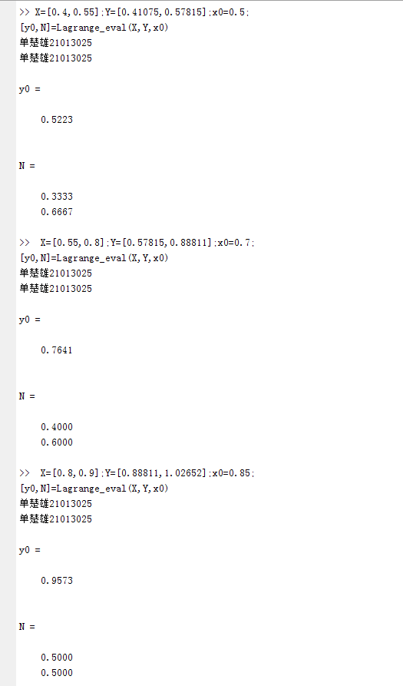
X0=0.7

X0=0.85


二次公式：
X0=0.5
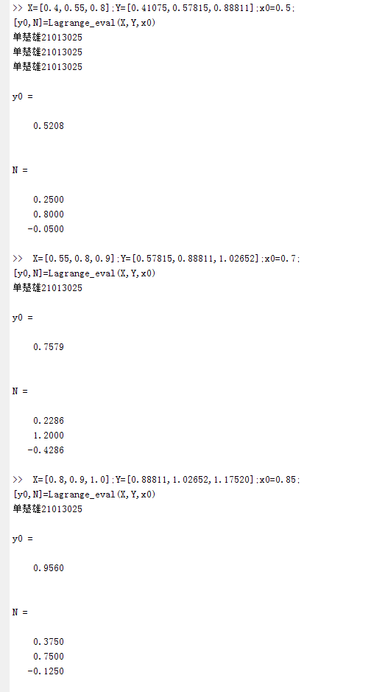
X0=0.7

X0=0.85

三次公式：
X0=0.5
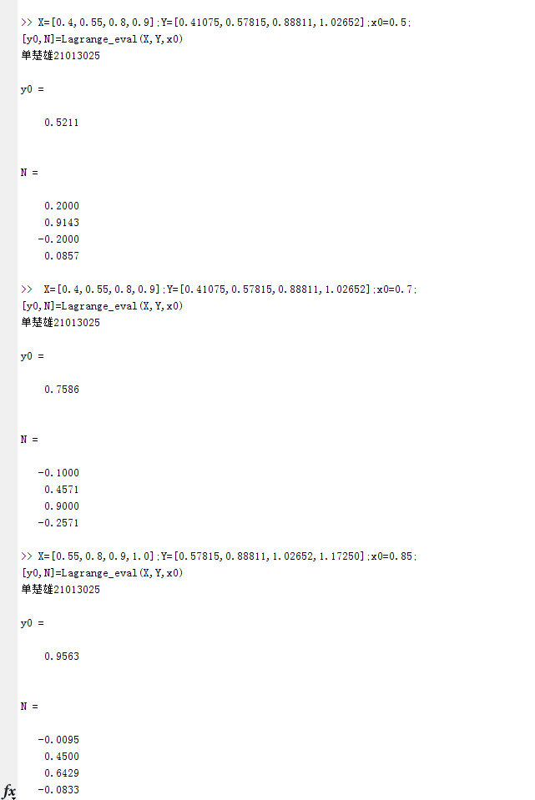
X0=0.7

X0=0.85


- Neville算法
X0=0.5
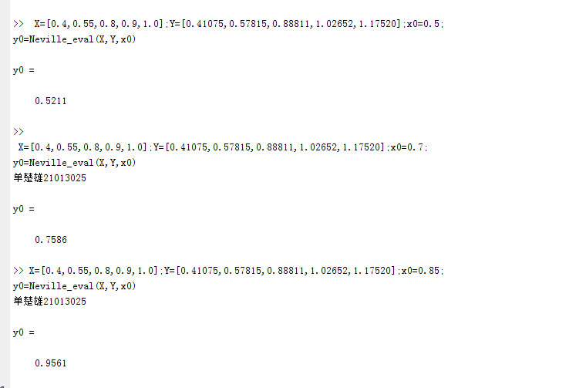
X0=0.7

X0=0.85


Aitken算法
X0=0.5
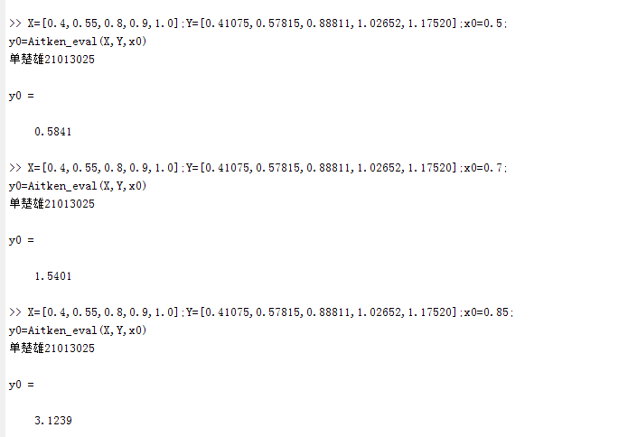
X0=0.7

X0=0.85


3.1
n=10时
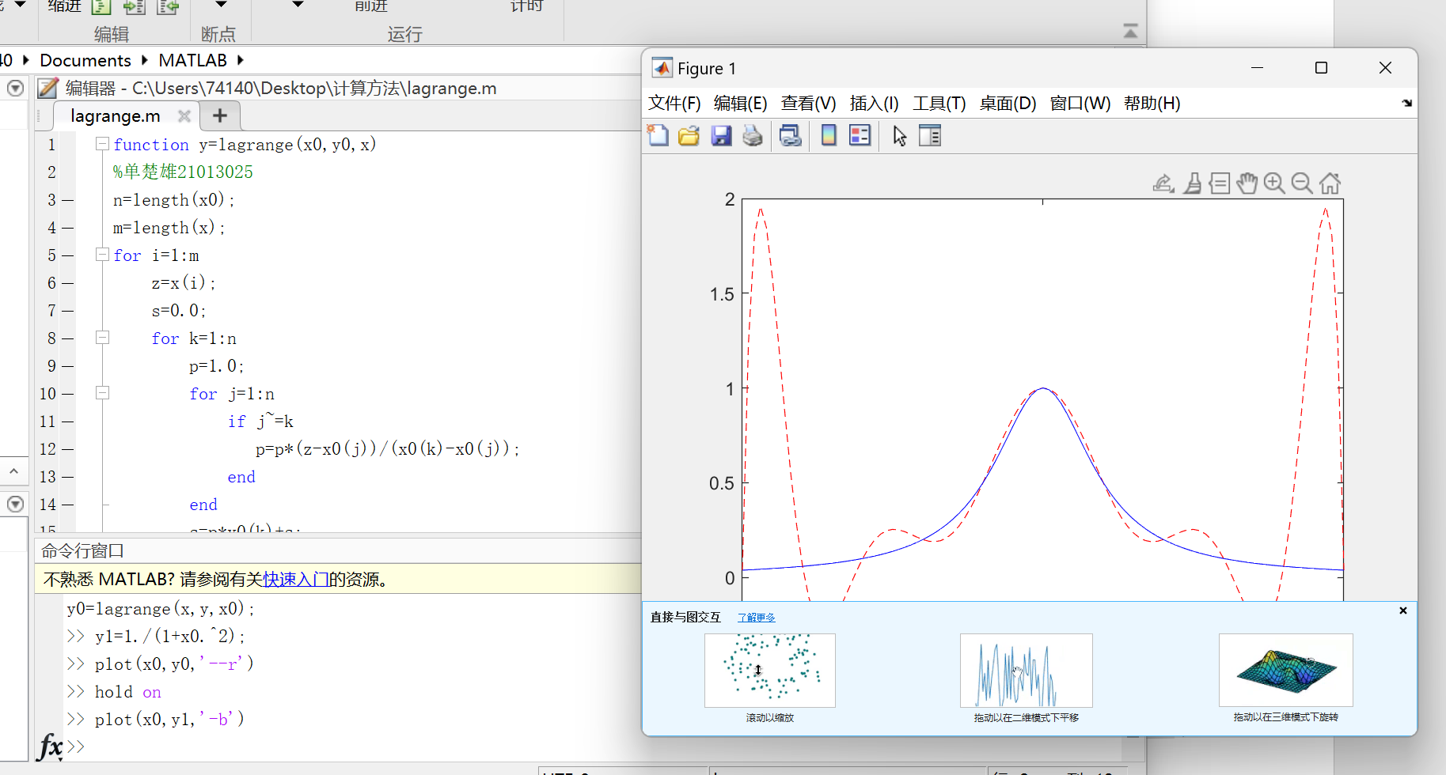
n=8时
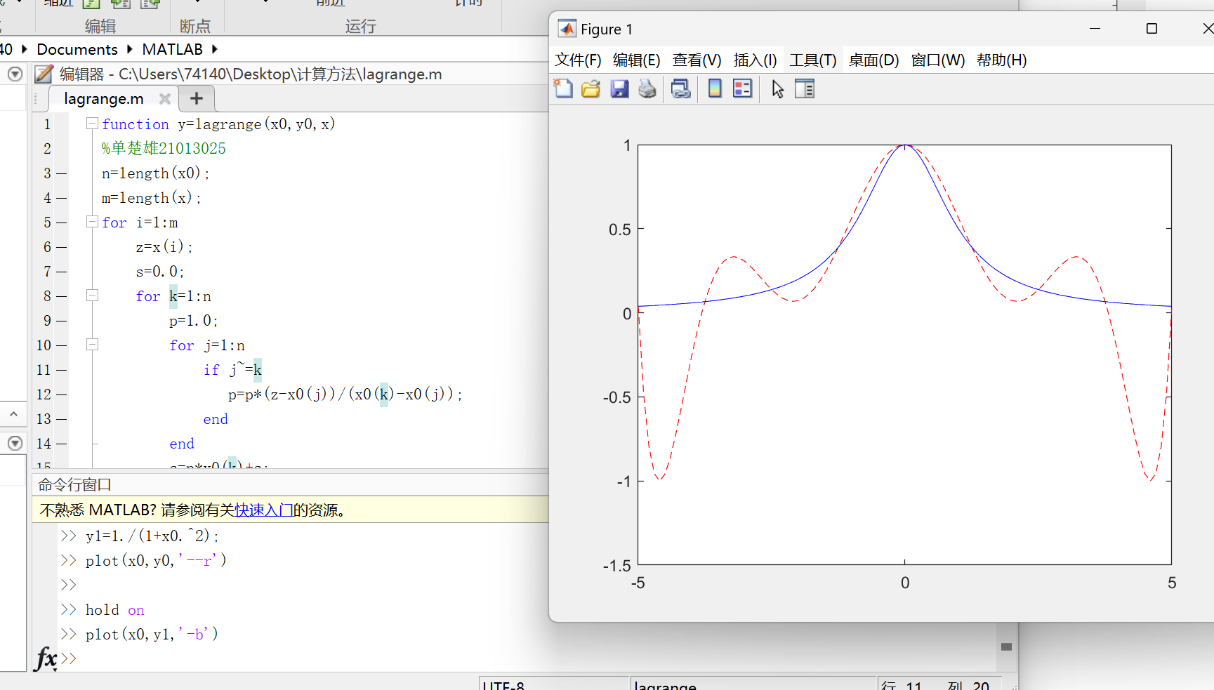
n=6时
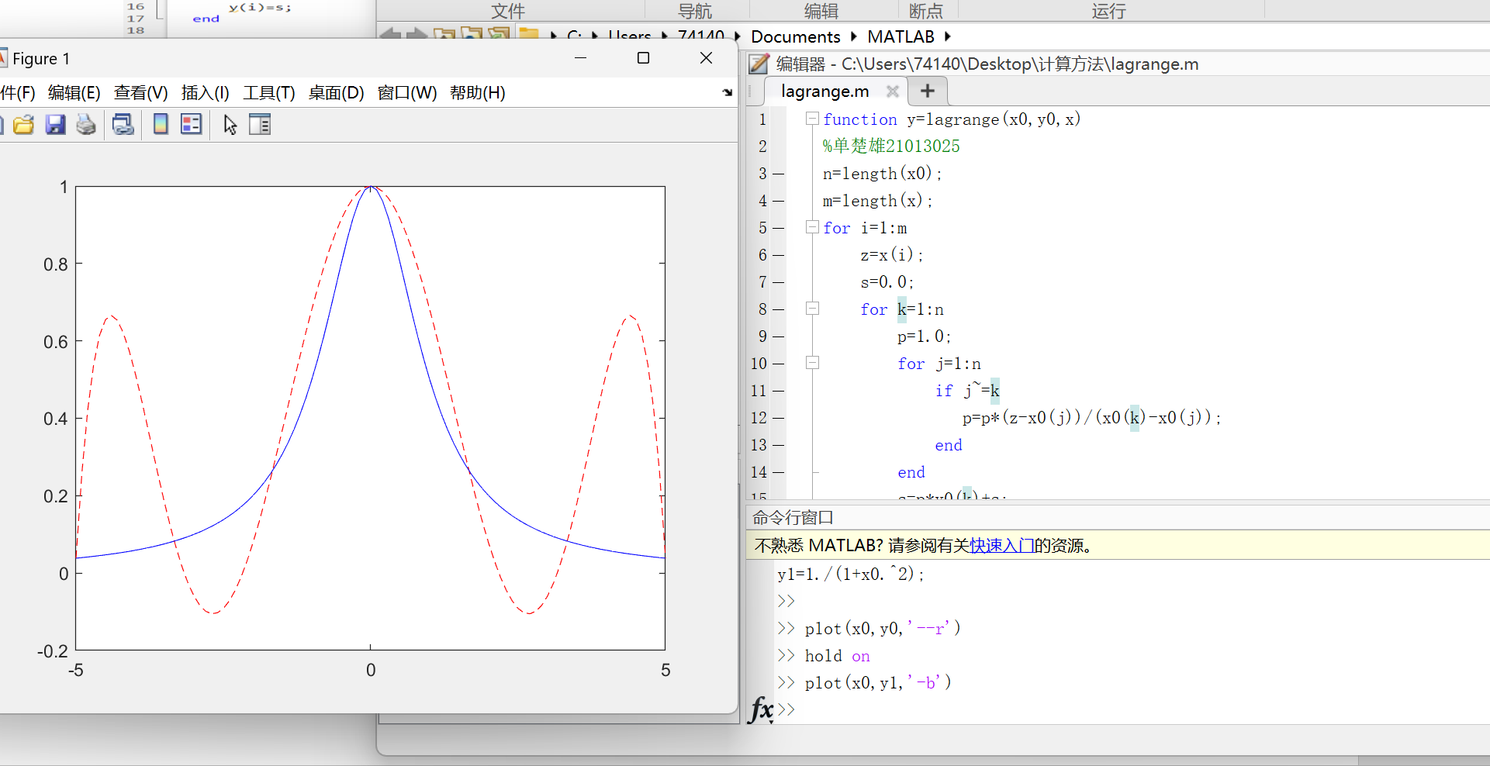
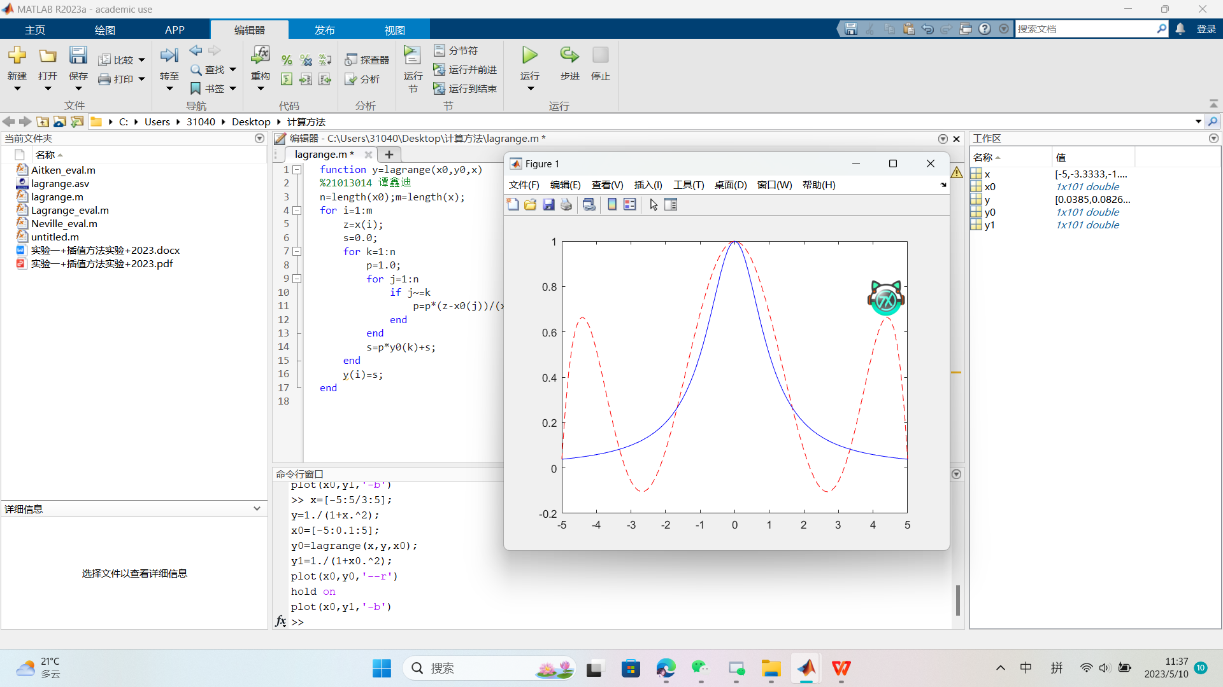
n=4时
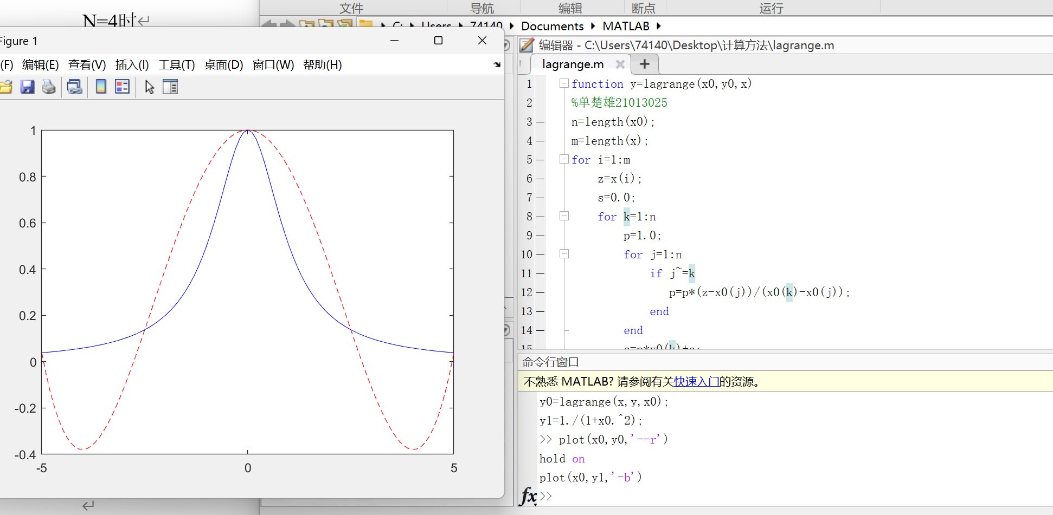
n=2时
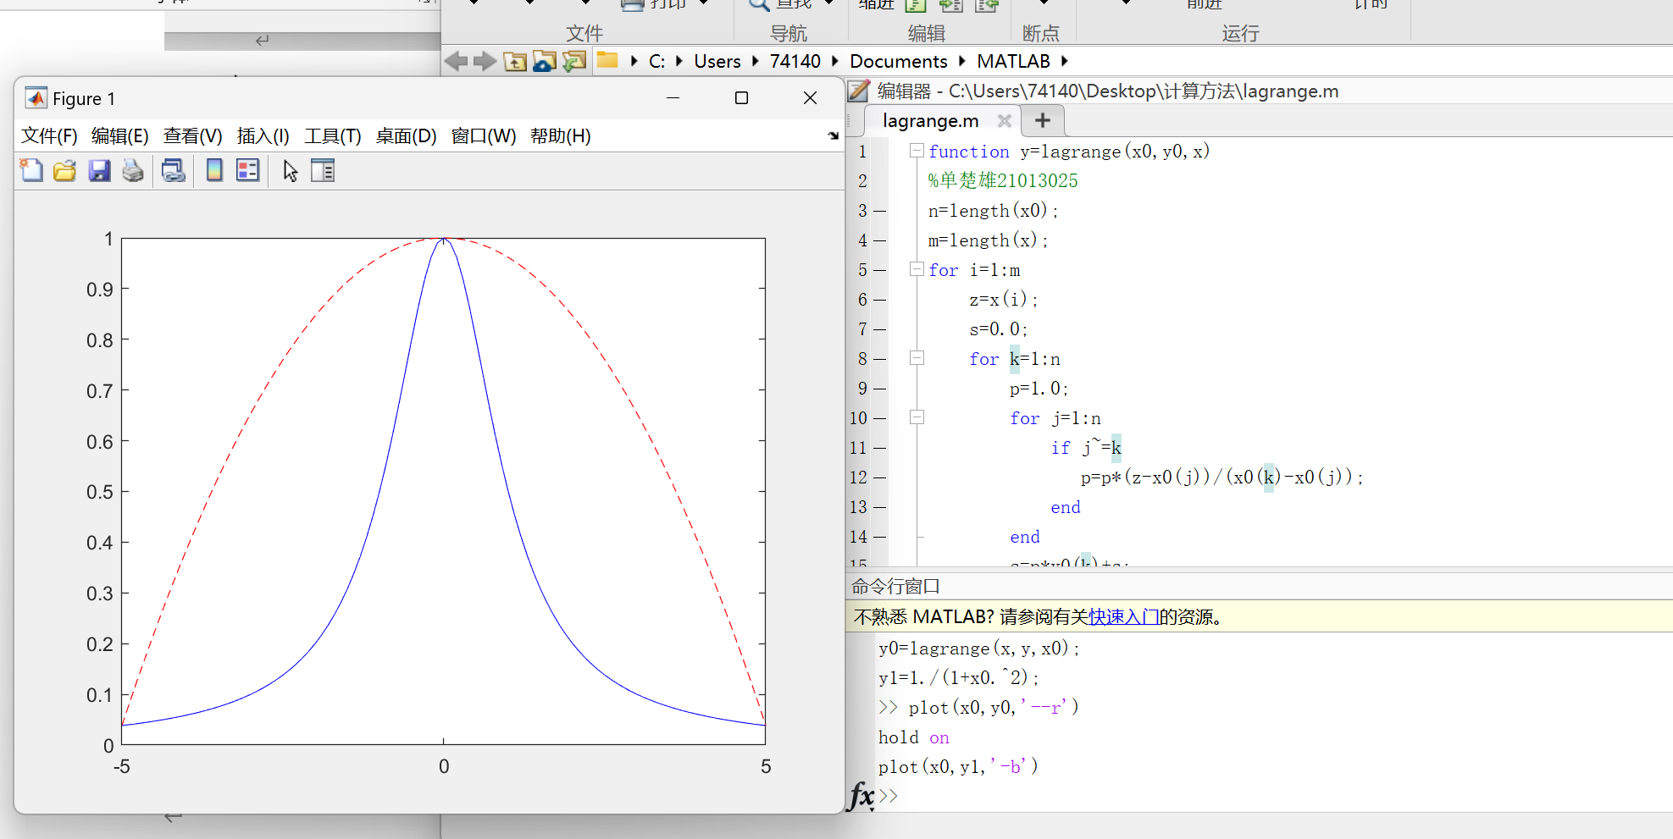
所有图像合在一起得到下图
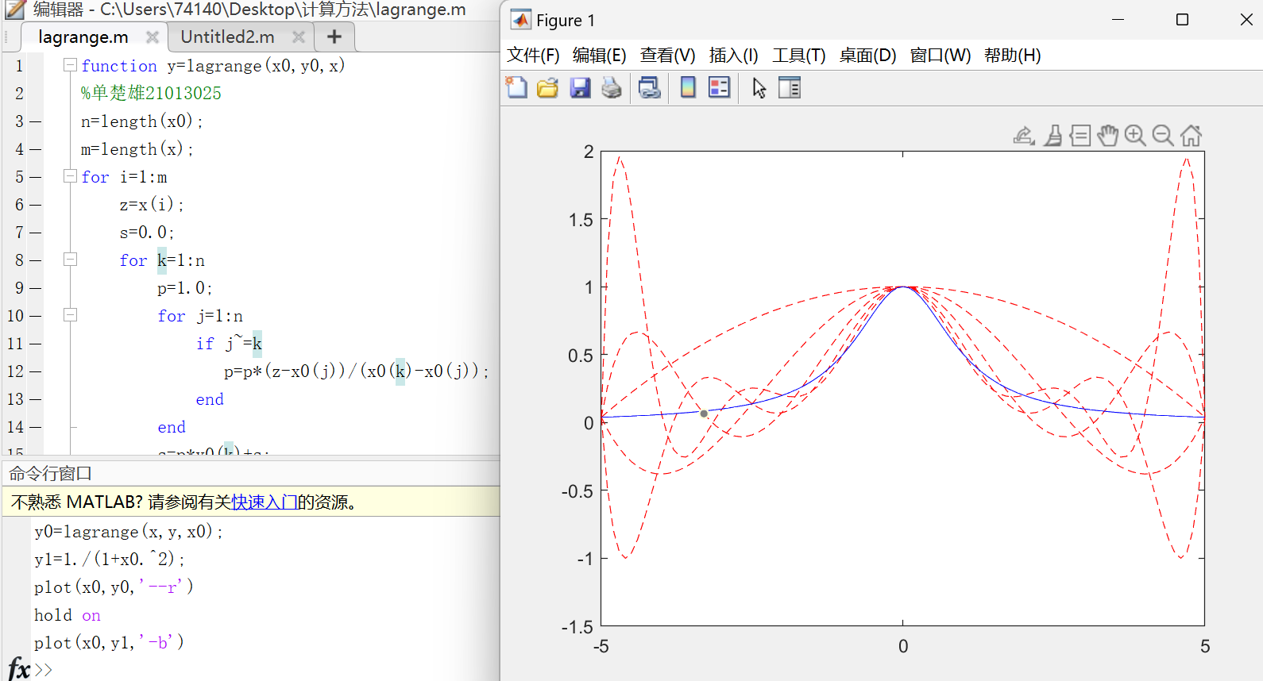

3-3(2)
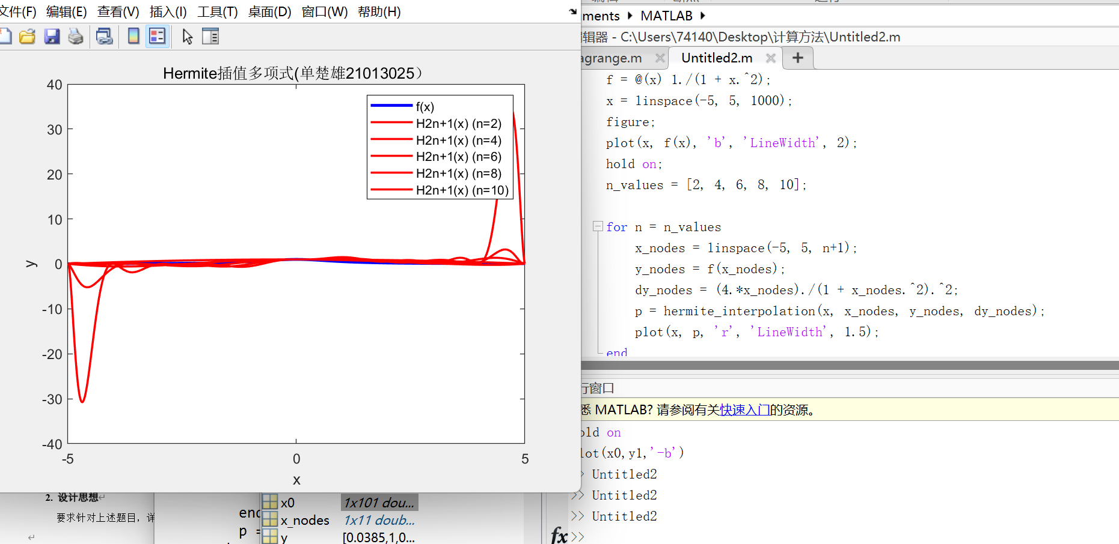
3-3(3)
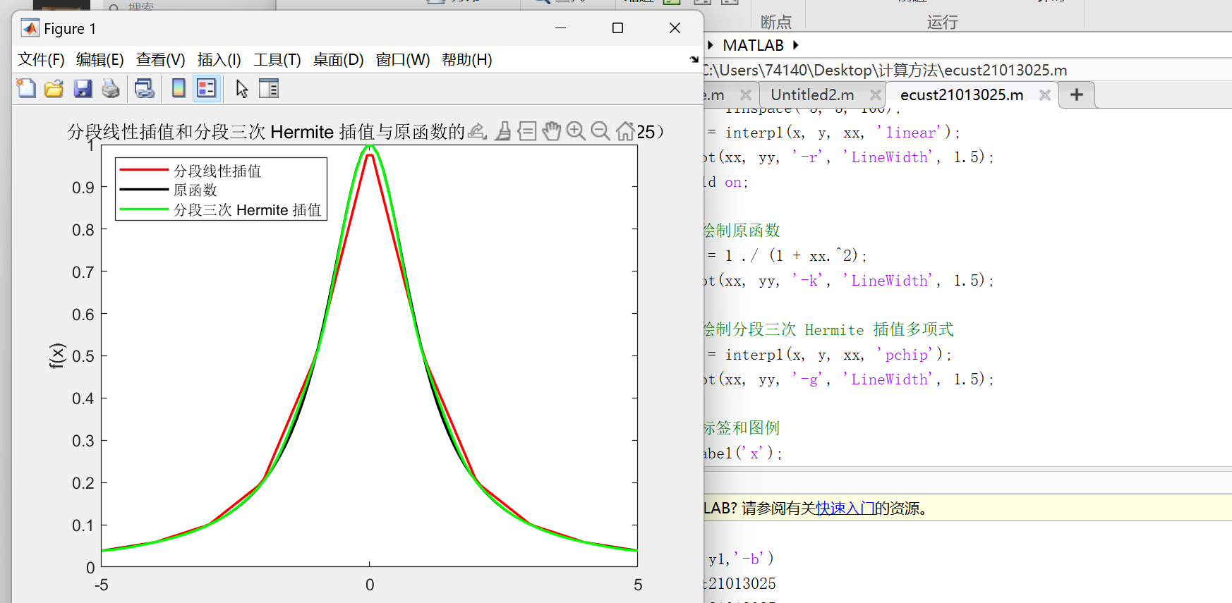

四. 实验体会

在本次实验中，我学习了数值插值方法的基本思想，通过实现 Lagrange 插值、分段线性插值、 Hermite 插值、Aitken 逐步插值算法，并用实例在计算机上计算和作图，加深了对数值插值方法的理解。

在实验过程中，我对 Matlab 编程环境有了更深入的了解，掌握了如何利用 Matlab 实现具体的插值方法，并进行可视化。我遵循实验要求，成功地用 Matlab 软件实现 Lagrange 插值、分段线性插值、 Hermite 插值、Aitken 逐步插值算法，并通过实例计算了一些值，比较了不同次数的插值公式的计算结果、以及不同算法的计算结果，得到了较为满意的结果。

通过实验，我对插值方法的优缺点有了更深入的认识，例如 Lagrange 插值方法计算简单但对它的函数有较高的要求，而 Hermite 插值方法可以更好地逼近复杂函数，但计算量较大。同时，我还学会了如何分析评价不同的插值算法和公式，对于实际问题中的插值计算有了更加深入的理解。

